Čj 8.AB

Milí osmáci, chválím všechny šikovné, kteří mi poslali úkoly tak, jak měli. Věřte, že vám to bude přičteno k dobru Jsem ráda, že pilně pracujete v takových složitých podmínkách.
Mám radost, že většina z vás pochopila učivo o slovesném vidu! Pokud má ještě někdo nějaké nejasnosti, napište mi, pokusím se dovysvětlit.
Tajenka křížovky vyšla takřka všem správně Zde pro kontrolu:
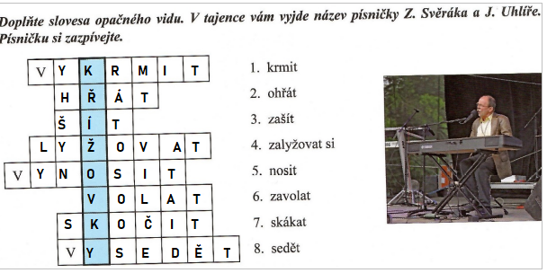
--------------------------------------------------------------------------------------------------------------
Tento zkrácený týden se vrátíme k souvětí.

Do cvičných sešitů vypracujete cv. 9 na straně 104 v učebnici.
Práci si rozložte na dvě hodiny – každou hodinu čtyři souvětí, které:
- přepíšete do cv. sešitu,
- podtrhnete přísudky,
- doplníte interpunkci,
- zakroužkujete spojky,
- označíte HV, VV,
- uděláte graf a určíte druh VV, popř. poměr mezi větami.
(POZOR na druhou větu!). Pokud něco nebude jasné, napište mi.
----------------------------------------------------------------------------------------------------------------A níže testík, který mi prosím pošlete ve středu. Otázku č. 15 nedělejte.
Ti, kteří chtějí pracovat více, využijí odkazy na online procvičování, které jsem vám posílala dřív. A náš kaminet je k dispozici pořád! Mějte se pěkně
